
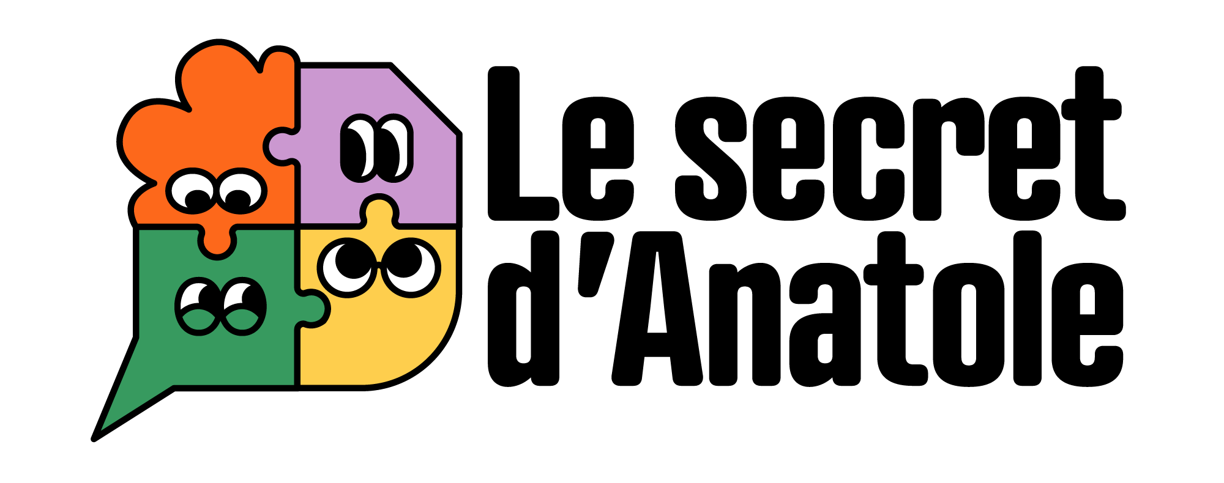
Escape Game

Cette aide financière est accordée uniquement pour l’intervention « Escape Game- Le secret d’Anatole », créé par l’APEL DU RHÔNE et GAMES 42 qui est dédiée à la sensibilisation au harcèlement scolaire.
ATTENTION
- Vous ne pouvez présenter qu’un dossier THÈME ANNUEL par an
- Si les justificatifs ne sont pas transmis à temps, l’aide accordée sera annulée et la somme remise à disposition de la commission de l’Apel du Rhône
- La facture devra être au nom de l’école ou de l’OGEC (organisme de gestion)
- L’Apel du Rhône versera le montant alloué directement à l’OGEC

Cet Escape Game est conçu pour les classes du CM1 à la 3ème
La prise en charge de l’APEL du Rhône sera de 50% de la facture totale

CONDITIONS DE DEMANDE DE L’AIDE FINANCIÈRE
Merci de cocher les cases afin de valider que vous remplissez l’ensemble des critères

Le dossier doit être rempli et présenté par l’Apel d’établissement et non par le chef d’établissement
Être à jour de ses cotisations 2026-2027 :
- Transmettre le fichier Excel
- Remplir le formulaire en ligne
- Payer les adhésions à l’Apel du Rhône

Vos statuts doivent être conformes aux « statuts-type 2021 », déclarés et validés en préfecture (récépissé)
Les factures doivent être téléversées sur votre Espace membre
Dossier POST-AG complet sur votre espace membre lors du dépôt de votre demande :
- Bilan et état des comptes au 31/07/2026
- Relevés de comptes courant et livrets au 31/07/2026
- Récépissé de la préfecture pour le changement des dirigeants
- Statuts 2021 et le récépissé de la préfecture pour la validation de ceux-ci

RIB de votre OGEC ou de votre organisme de gestion

Ce dossier doit être téléversé sur votre espace membre
AVANT LE 30 JUIN 2027
Les dossiers arrivés au-delà de cette date seront refusés
Pour toute question, merci de contacter :
Carine De CAMARET 04 72 56 99 03 ou subventions@apeldurhone.fr
________________________________________________________

Attribution & versement des participations financières
Le dossier POST-AG 2026-2027 complet (avec le récépissé des dirigeants) sera exigé pour le paiement de l’aide financière accordée.
Les aides financières seront versées par virement bancaire à l’OGEC à réception des factures acquittées au nom de l’établissement ou de l’OGEC (pas au nom d’une personne physique ni de l'Apel) qui devront être déposées sur votre espace membre ou envoyées à l’Apel du Rhône au plus tard le 30 juin 2027.

COORDONNÉES DE VOTRE APEL
Nom de votre Apel : Cliquez ou appuyez ici pour entrer du texte.
Commune : Cliquez ou appuyez ici pour entrer du texte.
E-mail générique : Cliquez ou appuyez ici pour entrer du texte.
Nom du président : Cliquez ou appuyez ici pour entrer du texte.

COORDONNÉES MEMBRE EN CHARGE DU DOSSIER
Nom : Cliquez ou appuyez ici pour entrer du texte.
E-mail : Cliquez ou appuyez ici pour entrer du texte.
N° de portable : Cliquez ou appuyez ici pour entrer du texte.

Une fois le dossier complété, téléversez-le dans votre espace membre en ajoutant :
- Les devis/factures,
- RIB de votre OGEC

SAVE THE DATE
Soirée des subventions le 29 avril 2027
Votre présence est importante !

